Universal Design Guidelines
A project related to “Stable Test Sites”,
by MediaLT and UiO

Project group:
Universal Design - MediaLT
Members:
Gard Olsen (gardo@ifi.uio.no)
Markus Sørem (markusjs@ifi.uio.no)
David Øygarden Puente (davidop@ifi.uio.no)

Table of contents
Table of contents
1. Introduction
1.1. Universal Design
1.2. WCAG 2.0
1.3. Group members
1.4. Motivation
1.5. MediaLT
1.6. Background
1.7. Problem area and research question
2. Theory
2.1. Existing solutions
3. Case and methods
3.1. Users
3.1.1. Needs and requirements
3.2. Methodology
3.3. Data gathering
3.3.1. Focus group
3.3.2. Expert interview with UD enthusiast
3.4. Findings
3.4.1. Workshop
3.4.2. Expert interview
3.5. Ideas
4. Prototype - Universal Design guidelines
5. Discussion
6. Conclusion
6.1. Limitations
6.2. Further work
6.3. Concluding remarks
Sources
Appendix
a) Mockups
b) Notes from observation during workshop
c) Notes from meeting with MediaLT
d) Notes from expert interview
e) Interview guide
Introduksjon og bakgrunn
Hoveddel
Opplæring
Praktisering
Pisk eller gulrot
Simulering
Mulige løsninger
Avrunding
Supplerende spørsmål
f) Consent form
Bakgrunn
Mål
Hva innebærer deltagelse i dette intervjuet?
Hva skjer med informasjonen?
Frivillig deltakelse
Kontaktinformasjon
Informert samtykke

Introduction
Norway is according to Etlatieto (Dagens Næringsliv, 2017) the most digitized country in the world. This means that more and more companies are involved in making ICT solutions for Norwegian citizens and increasingly more public services are practised digitally. Increased digitization also means that more citizens has to use ICT solutions in their everyday life.
It is important that these ICT solutions are made accessible to as many people as possible without causing digital barriers to occur. Digital barriers can be illustrated by the Gap model, which shows that there is a functional gap when society demands more from the individual than the individual has the premise to accomplish. Figure 1 illustrates The Gap Model.

In some countries, access to civil rights such as voting, is provided through the web (Abascal, Barbosa, Nicolle, & Zaphiris, 2016). In this example, whether an ICT solution is Universal Designed or not becomes a political issue.

Universal Design
Universal Design is suppose to narrow down the functional gap so that more people can use ICT solutions. The Norwegian Environmental Protection Agency defined Universal Design in 2007 as “...the design of products and environments to be usable by all people, to the greatest extent possible, without the need for adaptation or specialized design” (Miljøverndepartementet, 2007). Tollefsen defines Universal Design of ICT as “...development of products and services so that all people in a given target group can use the technology in an appropriate way”.
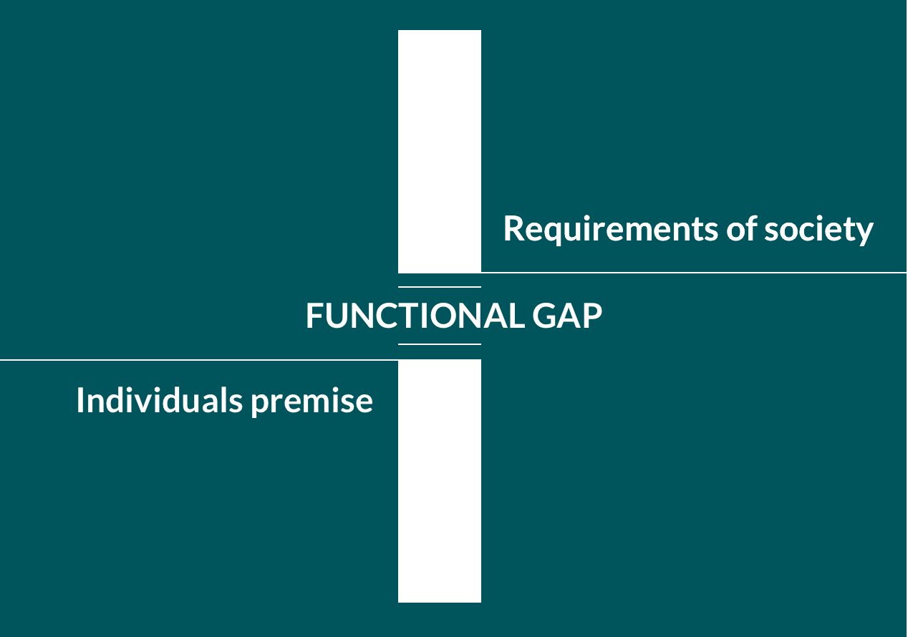
Figure 1: The Gap Model. Graphic based on Difi (2016)
Universal Design is different from the traditional IT subjects which tend to be more accurate and have standardized conventions. Instead there is no common understanding of Universal Design and it can often vary from culture to culture and country to country. The aim is to design solutions that are truly universal and can be used by everybody regardless whether they have a disability or not.
Traditionally; universal design has been most important in the field of architecture, as it also pertains to the actual building process. The Centre for Excellence in Universal Design lists seven principles for Universal Design. These principles were formed back in 1997 by a working group of architects, product designers, engineers and environmental design researchers. The purpose is to help guide the design of environments, products and communications. The seven principles are as follows (Centre for Excellence in Universal Design, n.d.):
- Principle 1: Equitable Use
- Principle 2: Flexibility in Use
- Principle 3: Simple and Intuitive Use
- Principle 4: Perceptible Information
- Principle 5: Tolerance for Error
- Principle 6: Low Physical Effort
- Principle 7: Size and Space for Approach and Use

Universal Design can be overwhelming and difficult to understand, especially for developers who does not have training in this field. According to Law, Jacko & Edwards (2005) accessibility experts are often hired to expert review ICT projects and presents the result in long reports, which for a developer with little time can be hard to digest. Law, Jacko & Edwards (ibid) suggests to change the developer's mindset about Universal Design instead of forcing them to implement accessibility fixes. They also recommend to focus more on developer's needs and how they work.

In Norway books are starting to appear about Universal design. One of them is
Universell utforming av IKT-systemer by Frode Eika Sandnes from 2011. The book serves as a guide for PC’s , mobile phones and other computer equipment.
Another book which has been published recently is the aforementioned Web og Universell utforming by Morten Tollefsen (2013), which devotes a chapter to coding and available standards.
These two books are particular useful, because until recently there has not been a lot of academic literature about the topic in Norway. As Universal Design is a requirement for all existing solutions by 2021, there is likely to be a need for more research and guidelines about how to implement this. Apart from this book, a quick search on Oria mostly reveals Master theses on this subject, and it does not seem that this has been an area which has been explored enough by IT researchers in Norway.

Although the literature available is undoubtedly useful, there is a risk that the technological aspects described quickly become outdated due to the rapid development in the field. As a reader it is perhaps therefore more important to pay attention to the main principles discussed in the book and the reason for including Universal Design in a product, rather the technology itself.
In the case of the book Web og Universell Utforming, the main author Morten Tollefsen is himself blind. This provides more insight about Universal Design for disabled and is a handy reminder that Universal Design really has to be practical for the entire population also those who are disabled.

WCAG 2.0
WCAG 2.0 guidelines (W3C, 2008) are the standard used in Norway to state if a website is accessible or not, and it is based on four principles:
- Perceivability
- Operability
- Understandability
- Robustness

Under these principles are guidelines that explain the goals each success criteria should meet. Under the guidelines are the success criterias, which are testable (either they are there or not) and that is used to measure if a web page is accessible or not.
Often times automated testing tools such as SortSite or Wave are used to measure if a website is meeting WCAG 2.0 success criterion. These testing tools can often overlook some errors, and considering the fact that many websites has regular updates to it’s content, it can be difficult tools to use.

Group members
The project group consists of Gard Olsen, David Puente and Markus Sørem. David, Gard and Markus are all a part of the Informatics: Design, Use, Interaction master program at the University of Oslo.

Motivation
According to a report published by Difi (no: Direktoratet for forvaltning og IKT, en: Agency for Public Management and eGovernment) in 2015 (Difi, 2015) which evaluated the status of Universal Design on Norwegian websites, the median ”Universal Design score” of the evaluated 300 websites was only 51%, with a span from 18–78% (Difi, 2015). This shows that there is a lack of knowledge and skill in in Norway when it comes to making websites that doesn’t exclude a large number of the population.

MediaLT
MediaLT is a Norwegian company concerned with making the web accessible for most people, including people with different kinds of disabilities. They provide training in (among other things) Universal Design and they analyse and comes with suggestions on websites regarding Universal Design.

Background
This project is related to the project of MediaLT named “Stable Test Sites” which evaluates automatic testing tools used to analyse websites for accessibility issues. Developers can then be aware of cons and pros of different tools, and students and other developers can learn about the success criterion of the different tools.

Problem area and research question
We have decided to go a different path than MediaLT’s project. Our project is concerned with how we can help developers who have undergone a course at MediaLT use their newly acquired knowledge in their professional lives. This idea came from a workshop we participated at, where developers spoke about their relationship to accessibility and Universal Design. See chapter 3.2.1 for further information on this workshop.

Research question:
- How can we make it easier for front-end developers to work with Universal Design in ICT projects?

Theory
In this chapter we present existing solutions as well as articles regarding our problem area.

Existing solutions
Difi has a free course where participants can learn how to make content accessible. This course is intended for web masters and writers in the public sector. This course consists of a series of videos and multiple choice-questions.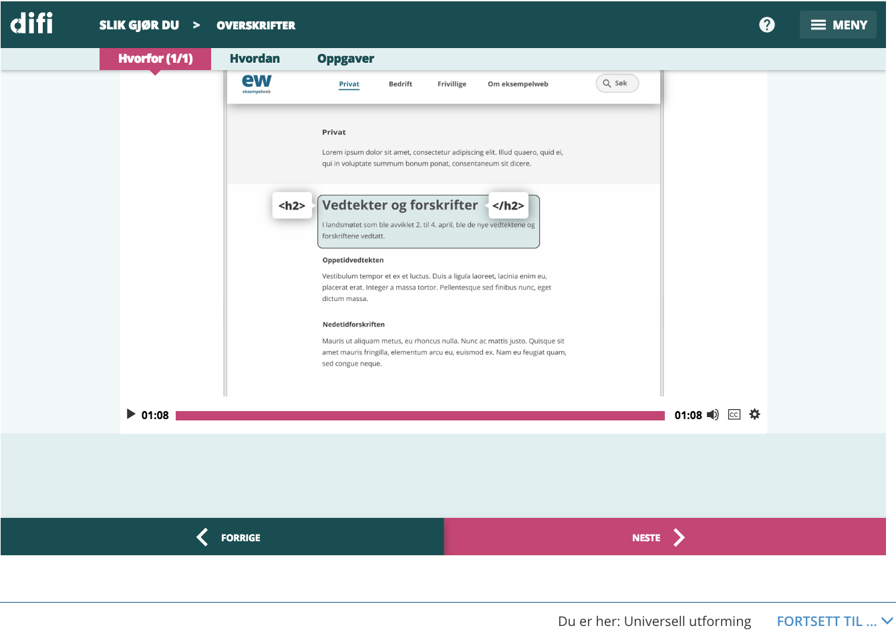
Figure 2: Difi's Universal Design course for webmasters and writers.

Even though the target audience is content creators, the course is well suited for all stakeholders of ICT-projects which has Universal Design as a part of their project mandate. The course does well in explaining the outcome for the end user when it comes to catering for Universal Design, as well as describing how to practically implement these concepts in the form of HTML-code. The course also explains how assistive technology such as screen readers uses the content of the website to function, and how to cater the content for this technology.
Cons: the course has the title “E-learning course for webmasters and writers”. This title can prevent other stakeholders of a project that does not have the role webmaster or writer to discover the course. The course could be divided in different roles, such as Difi has done with their translation of the WCAG 2.0 requirements, see figure 2.

In that way, developers could for example benefit from the technical aspects / implementation of this course, while writers could benefit from the specifics about how to make text and graphics accessible. Law, Jacko & Edwards (2005) suggests a separation of content-related accessibility issues and code-related accessibility issues when presenting accessibility reports to developers.
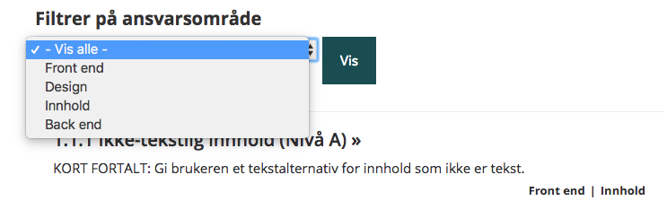
Figure 3: Difi's filtering on area of responsibility.
Context aware technologies, as defined by Agre (2001), may be viewed as principally opposed to the ideas behind Universal Design in the way that they change depending on architecture, practice and institutions. Universal Design principles believe in one solution usable by all at little or no extra cost (Begnum, 2017; Plos & Buisine, 2006), while Agre points to devices that change depending on their surroundings. To some, an ideal ICT solution would be one that is context aware and more fluid than those of contemporary society, it would require a great deal of effort to both produce and maintain with the technology available today. Moreover, we see no clear benefits to making our solution context aware, and therefore, the potential benefits of making our solution context aware are heavily outweighed by the increased resources required to make it so.

Case and methods

Users
Our target users with this project are front-end developers who has already undergone a Universal Design course at MediaLT. Our solution is intended to be used when developers are working on ICT projects.

Needs and requirements
We know developers are used to documentation when they learn code languages, and according to Law, Jacko, & Edwards (2005), they usually have little time. Our solution must therefore cater to these needs:
- Easy to find what they are looking for
  - Search, breadcrumbs navigation
- Code snippets they can copy/paste
- Be accessible from anywhere
  - Website / web application

Methodology
We have used Design Thinking as design methodology for this project. Design Thinking is a Human-Centered design process (Interaction Design Foundation, 2017). We have empathised with our target users by talking to developers, experts and MediaLT. We have come up with different solutions and prototyped one of the ideas, but we have not had the time to test out any solutions.

Data gathering
Our data gathering period was throughout the whole project. We participated at a focus group held by another group, and we interviewed a senior front-end developer which had special knowledge in Universal Design.

Focus group
03. October 2017 we were able to participate as observers during a workshop held by another group in the same course. The goal of the focus group was to explore if/how developers relate to Universal Design.
There were seven participants in the workshop. Most of the participants were working as front-end developers, one were studying programming, and one was looking for a job as a backend-developer. All of the participants who were developers were at junior level, meaning they did not have many years of professional experience. One participant was working as Staffing Manager, and had to consider Universal Design when he accepted projects. All the participants had a bachelor degree in informatics, except one that was still studying informatics.
The participants were contacts of the students who held the focus group. Some were previous classmates of two of the focus group-holders.

Expert interview with UD enthusiast
The expert interview was held at a crowded coffee shop 16. November 2017 in Oslo city centre. We had prepared an interview guide in advance, as well as a consent form. The interview guide was designed with inspiration from Nordbø (2017). The consent form informed the expert about the purpose of the interview, what happens to the information that comes out of the interview, and our contact information - in case he had any questions at a later time. It also informed the participant that he could at any time withdraw from the study without any reason or repercussions. The subject was sent the consent form the day before the interview, so he could read the document in peace and not feel rushed to sign something he wasn’t fully aware of.
Our expert currently works as a consultant at a renowned norwegian firm as a frontend developer/manager. He has previous experience in leading a Universal Design disciplinary group at his firm, and considers himself a UD-enthusiast. The expert was also familiar with MediaLT from collaborating with them on earlier projects, where MediaLT gave first-hand feedback on solutions they were developing for one of their clients.

Findings

Workshop
Only one participant was working directly with users with various physical impairments, and shared his experience in having to consider this in his work as a software developer. He had to make sure buttons were large enough, as his target group had problems related to fine motor skills.
When asked about if and when they learned about Universal Design during their studies, most of the participants answered that they had little to no courses that focused on Universal Design. Only a minority had courses where UD were a topic, and most of them were in courses that taught web development. Most of the developers regarded responsivity (making interfaces responsive to different screens) as their main UD-task when doing development, and thought the remainder of the UD-work was the job of the Interaction Designer.
Initially, there was little motivation with regards to learning more about Universal Design among the developers, unless they were forced to. Ideally they would have a type of automated developer tool that did the work for them. However, we found comfort in a statement of one of them towards the end of the workshop: “[...] it can be nice to have in mind from the start, so that it is not something you do the last week before handing in the project”. Some of the others agreed, and added that it should be taught in some of the earlier courses, in order to think about it when building the foundation of an application, rather than adding it on top. When asked about the possibility of learning Universal Design through a quiz, some of the participants liked the idea, while others thought that this would be information they would forget about after a short period of time. One of the participants stated that: “I might learn about Universal Design now, but I may not need the information until half a year from now. It would be nice with a type of encyclopedia”.

Expert interview
The expert had been aware of UD for a long while. However, he became aware of the term UD shortly before the Norwegian law passed. Previously he regarded it as accessibility, which had been the focus of his master thesis. Moreover, he had been engaged in bringing UD to notice among his co-workers through the use of what he calls “empathy tools”. These gadgets were typically modified wearables that could simulate various inhibitions for the wearer. Examples of these empathy tools are gloves that simulate the tremors associated with Parkinson’s disease, glasses that diminishes contrasts etc. The goal of using these tools were to experience inhibitions, in order to provide his co-workers with a perspective on the use of ICTs as disabled. When introducing UD, he preferred to use everyday examples, like strong sunlight on a screen with low contrasts, in order to exemplify that UD is beneficial for everyone, regardless of ability.
Despite being an expert on Universal Design, he regarded the WCAG-guidelines to be needlessly complicated, both to understand and use in practice, especially for people new to the field. He would often refer new developers to Difi, where a similar set of guidelines were proposed in more manageable language.
The expert advised anyone interested in learning about Universal Design to test solutions with people with inhibitions, and explained that a blind person would use a screen reader differently from a seeing person. He continues, “to see that someone struggles to use the amazing thing you think you’ve built helps create engagement - it builds empathy”. Instead of reading about disabilities, he believes that experiencing such use would give a better understanding on how to build universally designed solutions.
In addition, he advocated against long checklists filled with criteria on how to make solutions universally designed. In his opinion, UD should be something that saturates the entire design process. Leaving criteria checklists towards the end of the process makes it both a tedious task, and compromises the result.
Lastly, he commented that most clients viewed WCAG-guidelines as the ultimate goal, which he disagreed strongly with. In his eyes, WCAG is not the final goal, but a small step towards better ICT solutions. However, it has been difficult to convince some of his clients to put more effort into Universal Design. UD doesn’t have to be a liability. In many cases, it can lead to positive results such as increased customer satisfaction and therefore increased sales. Properly conducted UD, with regards to correct semantics in programming languages, also increases machine-readability, which has other benefits, such as increased search engine optimization.

Ideas
We have had several ideas about what solution would be. Originally, we thought that making a quiz application would inspire developers to learn more about Universal Design. However, after receiving feedback from a handful of developers during the focus group, we learned that they would rather have something that can benefit them when they need to learn how to implement universal design.
We also had the idea of digitally simulate different disabilities to get developers to empathise with people with disabilities. This idea would be interesting to research more on, but it is not something we continued with. At last, we came up with the idea of making a Universal Design guidelines that developers could use in their everyday professional life.

Prototype - Universal Design guidelines
This prototype is aimed at making it easy for developers to understand WCAG 2.0 guidelines. It is a visual presentation of WCAG 2.0, as well as easy-to-find code snippets. The guidelines can be filtered in different conformance levels (A, AA and AAA) where most A and AA levels are required by Norwegian law.
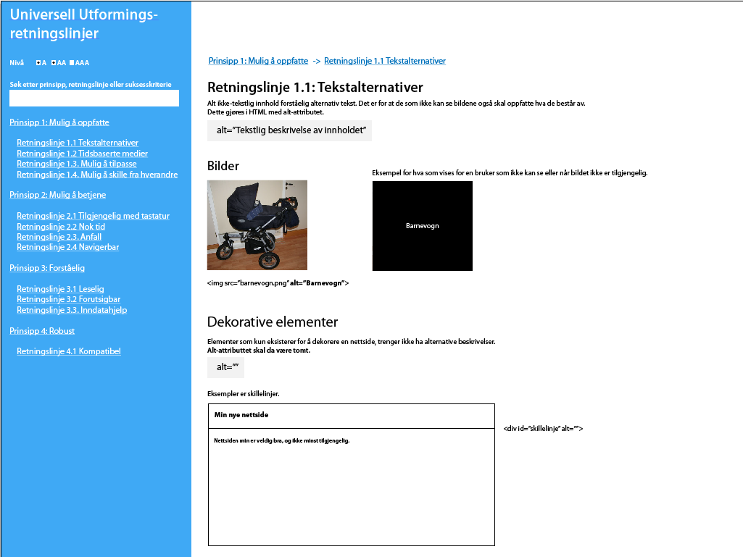
Figure 4: Prototype of our intended solution.

In the workshop, one developer said “I might learn about Universal Design now, but I may not need the information until half a year from now. It would be nice with a type of encyclopedia”.
Our Universal Design expert said he struggled to understand WCAG guidelines when he started out as a developer, and remembering how we ourselves have experienced working with WCAG in different school projects, we can confirm this statement. Often, the WCAG guidelines can be overwhelming and complicated. With this visual guide, developers can see visual examples on how guidelines impact what they make, and what can happen if they don’t implement these guidelines.

Discussion
As stated earlier, the goal of our project is to aid developers in producing universally designed ICT solutions. As proposed by Begnum (2017), best practices regarding UD can appear fuzzy. However, proposed criterias such as WCAG-guidelines and Difi-guidelines are a step in the right direction. As the expert pointed out during the interview, proposing a set of guidelines as our prototype intend may require a large degree of maintenance. Similar to the works of Heydon Pickering (http://heydonworks.com/practical_aria_examples/) a few years ago, such guidelines quickly become outdated. One way to solve this is to allow for multiple contributors, or even a crowdsourced project that engages in a collective set of principles for best practice concerning UD. This would solve both the issue concerning relevance, as well as build upon emerging themes. It could also provide rich content such as video guides and demos on how to practice Universal Design, as proposed by our expert.
Our project aims at being available as a website or web application accessible from a normal browser, on various devices. Developers can therefore use the solution in any work related context, when they need it, wherever they are in the world. The internet, especially wireless internet, makes it possible to use ICT solutions from almost anywhere, as long as you have electricity/battery and internet connectivity. This wipes out the traditional division between institutions and locations as discussed by Agre (2001).

Conclusion
In this project we hoped to find out how to make working with Universal Design principles easier for front-end developers. We have been in touch with some developers and spoken to one expert on Universal Design, but more data is needed to conclude whether our proposed solution will make it easier to work with Universal Design principles.
Our insights conclude that there is a need to have more about Universal Design in informatics education programs educating front-end developers. Developers we talked to who had an experience in catering for Universal Design said that it is mostly something that is tested late in projects, when there is little to no resources left to fix accessibility issues. They all knew about this problem, but they did not seem to have the skills (or interest) to make ICT solutions accessible from the start, as they thought that this was the responsibility of interaction designers.
We also learned from our expert interview that a good way to work with Universal Design is to work cross-disciplinary. If developers witness how a person with disability uses their solution, they might see the need to make it accessible.

Limitations
We were unable to test and fully develop the prototype due to time constraints. Feedback from developers would be both fruitful and required in order to make the solution more user friendly and functional. Additionally, we do by no means consider ourselves experts, and it would likely require insights of experts in order to make sufficient amounts of content in order to satisfy requirements to Universal Design as defined by the Norwegian Law.

Further work
We would have liked to make more prototypes, have tested them and made changes based on feedback, have we had more time. Naturally, producing a database and making an actual website would be the next step. We encourage others to take our work further.
The aim has been to come up with suggestions to improve developer’s code search in form of a website with a database for various programming languages. We suggest that any future work done on this database also abides by Universal Design principles.
Undoubtedly, a finished solution would require a large degree of maintenance, and would therefore never be a “finished product”. Standards for Universal Design are bound to change, as are the technologies being used to implement them.

Concluding remarks
Universal Design isn’t something you do at the end, it’s something for the entire design process. We encourage anyone who test their web solutions with various test tools as well as screen readers in order to ensure their accessibility. Preferably, tests should also be performed someone with visual impairments, as these people may use screen readers differently from an abled person. Tools like SiteImprove (https://chrome.google.com/webstore/detail/siteimprove-accessibility/efcfolpjihicnikpmhnmphjhhpiclljc), Tenon (https://tenon.io/), HTMLCodeSnippet and Pa11y (https://github.com/pa11y/pa11y) are great tools - Feel free to use them, but don’t forget user testing!

Sources
Abascal, J., Barbosa, S. D. J., Nicolle, C., & Zaphiris, P. (2016). Rethinking universal accessibility: a broader approach considering the digital gap. Universal Access in the Information Society, 15(2), 179–182. https://doi.org/10.1007/s10209-015-0416-1
Agre, P. E. (2001). Changing places: contexts of awareness in computing. Human-Computer Interaction, 16(2), 177–192.
AS, U. (n.d.). Universell utforming av IKT-systemer. Retrieved from http://www.universitetsforlaget.no/nettbutikk/universell-utforming-av-ikt-systemer-uf.html
Begnum, M. E. N. (2017). Universal Design Approaches Among Norwegian Experts. In International Conference on Universal Access in Human-Computer Interaction (pp. 3–20). Springer.
Centre for Excellence in Universal Design. (n.d.). The 7 Principles | Centre for Excellence in Universal Design. Retrieved November 16, 2017, from http://universaldesign.ie/What-is-Universal-Design/The-7-Principles
Dagens Næringsliv. (2017, June 15). Norge er verdens mest digitale land - DN.no. Dagens Næringsliv. Retrieved from https://www.dn.no/nyheter/2017/06/15/1329/Teknologi/norge-er-verdens-mest-digitale-land
Difi. (2015). Digitale barrierar på norske nettstader | Universell utforming. Retrieved from https://uu.difi.no/tilsyn/statistikk-og-undersokelser/digitale-barrierar-pa-norske-nettstader
Difi. (2017, September 13). Universell utforming. E-læringskurs for nettredaktører og skribenter | Læringsplattformen. Retrieved November 20, 2017, from https://laeringsplattformen.difi.no/kurs/991825827/universell-utforming-e-laeringskurs-nettredaktorer-og-skribenter
Interaction Design Foundation. (2017, October 30). 5 Stages in the Design Thinking Process. Retrieved November 20, 2017, from https://www.interaction-design.org/literature/article/5-stages-in-the-design-thinking-process
Law, C., Jacko, J., & Edwards, P. (2005). Programmer-focused website accessibility evaluations. ACM.
MediaLT. (n.d.). Stabile testsider - MediaLT. Retrieved November 19, 2017, from http://www.medialt.no/stabile-testsider/1334.aspx
Miljøverndepartementet. (2007, November 30). T-1468 B/E Universell utforming [Rapport]. Retrieved October 10, 2017, from https://www.regjeringen.no/no/dokumenter/t-1468-universell-utforming/id493083/
Plos, O., & Buisine, S. (2006). Universal design for mobile phones: a case study. In CHI’06 extended abstracts on Human factors in computing systems (pp. 1229–1234). ACM.
Tollefsen, M. (2013). Web og universell utforming. Oslo: Universitetsforl.
Tone Nordbø. (2017). Introduksjon til interaksjonsdesign. Retrieved from http://www.universitetsforlaget.no/nettbutikk/introduksjon-til-interaksjonsdesign-uf.html

Appendix

Mockups

Notes from observation during workshop
Workshop 03/10.17

Ønsker å finne ut av hvordan utviklere forholder seg til WCAG-retningslinjer
Hvordan forenkle utviklerenes oppfatning av hvordan å implementere WCAG

Agenda:

- Presentasjon av respondenter
- Hva prosjektet går ut på
- Spørsmål/diskusjon

Hva går UU ut på?
«Hvis du ikke ser, så skal du likevel kunne bruke siden og navigere deg rundt»?
«Er det ikke derfor man alltid setter på alt-tagger på bilder og sånt?»

Er det noen som har tatt i bruk eller tenkt på UU?
«Hos mange kunder sitter vi i det offentlige. Da blir det ekstra viktig å forholde seg til UU»
[Jobber hos Universitetssykehuset, med folk som har bevegelighetsvansker]«Store knapper, slik at det blir enklere å trykke»
[Utvikler i NAV] «Har ikke jobbet så mye frontend, men regner med at det er standardisert. NAV forvalter jo løsninger for alle nordmenn, derfor viktig at alle skal kunne ta i bruk. Men jeg har ikke jobbet så mye front-end»
«Vi har hatt en diskusjon i et UU-fag der vi snakket om at ikonbruk ikke nødvendigvis er universelt utformet [på verdensbasis]. For eksempel, så brukes ikonet med kniv og gaffel ofte for å illustrere mat, men i andre kulturer bruker de kanskje ikke kniv og gaffel.»

Når lærte dere om UU?
«Det har vi ikke lært om i utdanningen, det er ingen fag for det»
«Så det er litt som et slags REST-prinsipp? Hvor alt skal være likt utformet?»
«Hadde et fag om det i 2-klasse. Det meste har gått i glemmeboken.»
«Første året hadde vi et webdesignfag, der siste innlevering hadde som krav å være universelt utformet. Da måtte jeg leste WCAG-retningslinjer!»

Har dere brukt UU på jobb?
«Tenker du bevisst eller ubevisst? [latter]. Jeg har gjort det ubevisst, men har ikke fått beskjed om å utforme det universelt»
«Jeg har tenkt over det til en viss grad, men ikke tenkt over kulturelle forskjeller [sikter til ikonbruk tidligere]. Det jeg har tenkt mest på er at det skal passe på alle skjermtyper, men ikke så mye mer enn det.»
«Er responsivitet en del av UU?»
«Man lager jo det man får beskjed om, men man prøver å bruke best practice-regler»
«Det er jo ikke alltid man lager en nettside som er til alle. Noen ganger har man en spesifikk brukergruppe, og tilpasser det til de»
«Det er vel en del av WCAG det og, at ting er konsekvent»

Hva skal til for at dere lærer meg om WCAG?
«Dere snakket vel litt om en validator i begynnelsen, det går jo an å ha en validator som sjekker og failer runtime dersom reglene ikke opprettholdes»

Kunne man lære mer om det på skolen?
«Det er jo en teoretisk viktig del, som kunne vært greit å lære om på skolen.»
«Bedre enn Exphil, hvertfall!»
«Hvis man skal ha det på skolen, så bør man lære det tidlig. Man bør få det inn på starten, istedenfor å nevne det på slutten av utdanningen. Hvis ikke, får man den situasjonen man har i dag hvor man utformer noe først, og så legger inn UU på slutten.»
«Ja, det kan være greit å ha i tankene fra starten av, slik at det ikke er noe man gjør siste uka før man leverer fra seg prosjekt.»

Hva tenker dere om Quiz som læremetode?
«Hvis det ligner på Kahoot, så er jeg helt med på det!»
«Ja, Kahoot er kult, for da får man konkurrere med andre.»
«Tror ikke jeg hadde sittet på jobb for å ta en quiz, men kunne tenkt å ha det i form av et seminar»
«Man kunne hatt det som et slags Nano-kurs [hurtigkurs]»
«Det kan hende at jeg setter meg inn i det nå, men trenger kanskje ikke informasjonen om et halvt år. Kunne tenkt meg et slags oppslagsverk»
«Kanskje man kunne fokusert på hvorfor det er så viktig, for eksempel ved at noen som er svaksynt kommer og forklarer om hvordan han tar det i bruk i sin hverdag»

Det er ingen krav for UU på mobil, kunne dere tenke dere hvorfor?
«Fordi lovverk sliter med å oppdatere seg på teknologi»
«Gjelder det ikke for apper?»

Kjenner dere noen som trenger UU i hverdagen?
«Har en venn som er fargeblind, som har gått på feil lys noen ganger og nesten blitt påkjørt»
«Hadde en bestefar med parkinsons»
«Det er en del i det offentlige hvor man trenger støtteapparater rundt, for å ta i bruk nettløsninger. [Har ikke PC, må ringe inn for å ta i bruk løsninger]»

Er det noe arbeidsplassen kan gjøre for å gjøre implementering av UU lettere?
«Hadde vært greit med en validator som sjekket kode som ble pushet på Github f.eks, der man får feilmeldinger om WCAG-retningslinjer. Finnes jo ESlint til JS som sier ifra når man ikke følger de reglene»
«Det er jo så mye man må sette seg inn i, lettere om man blir tvunget til å rette opp i feilene selv»

Hva med en Codecademy-tilnærming for læring?
«Codecademy-tilnærming hadde jo vært litt kult. Da får man brukt det i praksis»

«Hadde du gjort det frivillig? For det hadde ikke jeg gjort. Det virker som mye arbeid.»

«Hvis du faktisk skal sitte å designe en side, hadde det vært genialt å ha en innføring i UU»

«Kontraster og skriftstørrelse er jo noe designere holder på med»
«Kunne kanskje React hatt komponenter slik at det blir standardiserte knapper, tekststørrelser o.l. som er universelt utformet?»
«I en utdanning og bedrifter er det viktig å lære om UU i starten, slik at man i det minste har en slags forståelse for hva det går ut på»
«Bøter vil jo speede opp innføringen av UU.»
«Der vi jobbet [Dynamo], der hadde de jo vunnet noen priser for UU.»

Noen som vil legge til noe til slutt?
----

Oppsummering:
- Flere som har hørt om det, men ikke vet helt hva det går ut på.
- Flere som tror det går ut på å tilrettelegge for hemninger.
- Noen som nevnte det å forminske billedbruk, å legge til alt-tekster på bilder osv.

Notes from meeting with MediaLT
Møte hos MediaLT 23/10.17

Skrevet en paper siden da - konferanse i Muskat
Målet med STS: Bruker validatorer
WCAG sier noe om hva du skal oppnå men ikke hvordan
Testsidene er laget for å ha et domene der de har kontroll slik at de kan teste nyere versjoner av validatorer
Ca halvparten av WCAG 2.1 kan testes med validatorer
Kvaliteten på feilmeldinger kan være utrolig mangelfulle
Difi kriteriesett som de og MediaLT laget i fjor
Bruke STS som basis
Begrense til et tema; f.eks. fema felt/grafikk/tastaturtilgjengelighet

Annet:
Bok, “Jævla skitsystem” - eksempler fra Sveriges dårligste IT-systemer

Notes from expert interview
- Jobbet med MediaLT hos Posten, der MediaLT gav feedback mens de ordnet løsningen, veldig hensiktsmessig å få direkte feedback fra noen med nedsatt funksjonsevne der og da
- 38 år, frontend utvikler/manager, tidligere fagleder i Universell utforming
- Fortsatt rolle innenfor UU, men ingenting formelt
- Kjenner seg igjen i det å være UU-entusiast
- BBC Champion i UU, ca sånn rolle jeg har nå, bare med frontend
- Vært oppmerksom på UU lenge, begrepet kom heller litt før da loven kom. Tidligere kalte man det tilgjengelighet / brukervennlighet. Skrev masteroppgave om brukervennlighet. Holdt på med det lenge
- Før det var lov var det mer bruk av validatorer, brukte HTML slik som det var ment – var litt prestisje i det.
- Var WCAG 1.0 i 98, der det stod at man ikke skulle bruke JS
- I 2008 kom WCAG 2.0, der det stod at JS er hensiktsmessig å bruke visse steder
- Veldig vanskelig å sette seg inn i alle disse kravene – ironisk nok vanskelig å forstå. Vanskelig å forholde seg til
- Det at det var regler der var jeg klar over, men var ikke bevisst om det før det ble lovpålagt
- Kjente til det, men brukte det ikke så aktivt før forskriftene
- Synes ikke WCAG 2.0 er så lett, men nå har jeg holdt på det såpass lenge at jeg er vant til det. Når jeg begynte å sette meg inn i det var det hårete. Vi holdt workshops der man kunne filtrere på innhold, ansvarsfordeling rundt UU hos de forskjellige temaene
- DIFI kan du også filtrere på FE, BE, UX etc + temaer
- Henviser ofte til DIFI sine sider, bra at det er på norsk
- Engelske og amerikanske har også fine oversikter
- Finnes andre som snakker om Inclusive design med eksempler
- Fort mye artigere for utviklere å følge eksempler enn å følge med på krav og regler
- Mange lærer om UU i prosjekt, men da avhenger man av at noen i prosjektet driver det litt fremover, eller at kunder stiller krav til det
- Samtidig har vi (for to uker siden) foredrag /introkurs for nyansatte på ca en times tid – praktiske tips rettet mot utviklere
- Nevner kort hva WCAG er – dette er lov – praktiske eksempler
- Demoer, hvorfor det betyr noe
- Hvis du sitter i sollyset og kontrasten er dårlig eller på banen hvor du ikke har mulighet til lyd
- Folk kjenner seg igjen i folkelige eksempler
- Simuleringer på fagdag, parkinsonshansker
- Promillebriller hvor øynene går litt i kryss
- Andre briller hvor du mister kontrastsynet
- Plakat hvor svart til hvitt -> grått til hvitt, med brillene ser du ikke noe under kravet
- Noen er på kurs, foredrag, lærer i prosjekt
- Samarbeidet tidligere for blindeforbundet – Teknologi for alle
- Synd, ingen andre som tilbyr det samme som de
- ^ Tips til MediaLT
- Diskuterte med blindeforbundet mtp tilbakemelding, ekspertevaluering

- Det å se at noen sliter med å bruke den fantastiske tingen du tror du har laget hjelper og skaper engasjement – bygger empati
- Istedenfor å lese om det, heller erfar det
- Mye større effekt
- Tok med seg kolleger til blindeforbundet for å se det ”first-hand”
- Dra inn interessenter med førstehåndserfaring
- Kan komme med eksempler om hva som funker / ikke funker
- MediaLT har vært innom bedriften
- Folk fra blindeforbundet har vært å snakket i bedriften
- Varierer fra prosjekt til prosjekt, noen er ikke interessert – vil bare drive med nyeste teknologien
- Mindset / kulturting, som bør endres
- Det er outputen som er viktig – det som kommer ut av det du bygger
- Har inntrykk av at det kommer mer og mer – kommet egne studier fokusert på UU – veldig bra!
- Har også merket økende interesse for UU, snakket om det på dagen@ifi
- Har også vært på NTNU og holdt forelesninger i UU i frontendfag
- Fokusert på prestisjen rundt å kunne utforme universelle løsninger
- Håper det kommer mer og mer, også i de tekniske utdannelsene

Hvordan begynner dere med UU?

- Opp til prosjektene – ulik praksis
- Kommer an på krav fra kunde
- Typisk prosjekt som hos NAV – kjempekult, der har de fokus på det
- Eget team in-house som jobber med brukskvalitet
- Der er de veldig på
- Ofte også for sent ute
- Rapporter med UU-relaterte bugs som må fikses til slutt
- Noen blir satt til å fikse det før deployment
- Prøvde å innføre tidlig testing
- Forskjellig i hver prosjekt
- Ikke alle som innser verdien av UU
- Der vi sitter nå tenker vi på det hele tiden – prøver å jobbe tverrfaglig, men ikke alltid det går
- Ikke optimale prosesser, fordel at det er noen som pusher på at det blir gjort
- Funker best om det er en nøkkelperson som er interessert, som deler sin kunnskap og lærer andre
- Veldig viktig å begynne på det tidlig, demotiverende når det kommer rapporter til slutt der man må skru ting fra hverandre og skru det sammen på nytt
- Gjelder også design, plutselig på man endre design, grunnet kontraster osv
- Eksperter på inn tidlig, ha tilgang på noen som kan sparre med et team tidlig i en prosess slik at det som blir laget blir kvalitetssjekket underveis
- Ofte blir han forespurt om å komme på andre prosjekter for å sjekke krav – ofte er det for sent
- Fokuserer for mye på krav, istedenfor å tenke på at det skal fungere fra starten av
- Hvis det funker ordentlig fra starten av, så har det en stor verdi
- Litt som flyselskap – knivskarp konkurranse, men hvis det ikke er brukervennlige sider, så går man til noen andre
- Hvis man ikke klarer å bestille billetter, så mister man kunder
- Umulige å booke som blind, kunne hatt hjelp av at noen var der fra starten av
- Avhengig av prosjekt, kunde, personer
- NAV pusher veldig på – ”dette her er viktig”
- Målinger / priser – kvalitetsvurdering på DIFI – gir poeng, lister med Wall of Fame/Shame av nettsider
- Retningslinjer på DIFI, f.eks mtp størrelse av side som ikke er en del av WCAG
- På NAV har de tilgang på blinde som faktisk tester – godt rigget
- Får inntrykk av fler og fler blir opptatt av det, uavhengig av fagområde – utviklere, UX’ere osv
- For å motivere med å jobbe – fokusere mindre på WCAG (kravlista). Dritkjedelig å forholde seg til, masse å sette seg inn i
- Bedre å jobbe tverrfaglig, spisskompetanse mellom frontend og UX – best practice fra begge, dekker ofte mye WCAG-krav
- Hvis man i tillegg kvalitetssikrer, og brukertester det med skjermleser, så oppnår man mye bedre resultater enn å bare mase om WCAG-krav og sjekklister
- Ha det med hele veien!
Siden det er lov (pisk eller gulrot) - hva er den ultimate måten:
- Tror ingen har fått bot enda, sikkert fordi DIFI tror mer på gulrot enn pisken
- Løfter frem og skryter av de som gjør det bra, deler ut priser
- F.eks Innovasjonspris for Universell Utforming
- Bra at de kan skinne litt de som gjør det bra
- Mye fokus på det noen plasser, håper på enda mer
- Det å få en pris, bli skrytt av og bli brukt som godt eksempel er mye bedre enn bøtelegging
- Vil også gi dårlig PR dersom man henger ut de som har dårlig kontroll på UU
- Kom en del kronikker om at det kom til å bli så dyrt å utforme nettsider
- I den grad det er dyrere, så er det fordi man må lære seg noe nytt, tar tid i starten, men med erfaring er det bare noe man har i fingrene
- Blir sånn sett ikke dyrere om man gjør det riktig og starter tidligere
- Kan få en bot som tilsvarer det å fikse det
- Demotiverende når man må skru alt fra hverandre grunnet en rapport, kommer bedre ut av det å starte med en gang
- Foretrekker å se på fordelene rundt det å gjennomføre UU
- Mange fordeler med UU – gir god effekt – kan øke salg
- Se på det som en kommersiell fordel og økt salg, spesielt hvis du selger noe
- Mange eldre som vil få nedsatt syn (grå stær), hvis det er eldre som handler i nettbutikker vil man se en stor økning i kunder
Empatiøvelser
- Delte meninger, men hvis det får noen til å tenke over noe en ekstra gang og stille kritiske spørsmål
- Hvis det får noen til å tenke over problemene rundt UU, så har det en reell verdi
- På en konferanse ble det å være bagatellisert, ved at folk satt med blindfold, irriterte de blinde
- Blir så midlertidig – bruker ikke skjermleseren på samme måte som en blind
- Flere plugins hvor man kan teste i chrome
- Savner et verktøy der det er statistikk om hvor mange en viss hemning påvirker
Hvordan bruke empativerktøy
- Stand på fagdag – kjøpte inn briller, parkinsonshansker, testet ut på mobiler
Om løsningen:
- Problemet med sånne løsninger er vedlikeholdet
- Etterhvert som HTML5 spesifikasjon utvider seg, vil det skje store endringer
- God praksis endrer seg også like hyppig
- Hayden Pickering – har skrevet bok om inclusive design – veldig bra og morsom!
- Har en nettside som heter haydenworks.com? super relevant for 2 år siden; ”dette her er gammelt, trykk heller på det her”
- Inclusivedesigncomponents.design.com – ganske avanserte ting, ARIA-bruk, html osv, modalvinduer, expandable menus
- Enkle bloggartikler med eksempler, folk sponser/donerer
- Kan være flere bidragsytere (wikipedia/github), sikkert mange interesserte, kult å få navnet sitt med, er mye engasjement
- Carl Grobes har laget et verktøy som heter tennon.io – kan skrive inn url hvor du tester sider. Laget en side som heter motherfuckingtoolconfuser.com eller noe slikt
- Problematisk når DOMen bygges opp av scripts hvis siden kjører før den er generert. Heldigvis er det flere som blir flinkere til å kjøre siden etter den er bygget opp
- Kanskje de kunne laget noen videoguider/demoer om hvordan det funker med skjermlesere, da ser man gevinsten av å gjøre det ordentlig
- Istedenfor å lese om det kan man se det visualisert, viser folk med hemninger som tar det i bruk
- Vise konkrete eksempler om skjermlesere, svaksynte osv istedenfor en liste med krav som blir brutt – den reelle impacten som det gir
- Brukertesting bør være en teamaktivitet, slik at alle får innsikt i hva som fungerer og ikke – gir en mye større effekt og økt medfølelse
- Se på thetommyedisonexperience på youtube (https://www.youtube.com/channel/UCld5SlwHrXgAYRE83WJOPCw) – blind amerikaner, hvordan han bruker f.eks instagram med voiceover som blind – ganske kult!
- Maskinlæring som gir informasjon av hva som er i et bilde
- Det som er viktig for å få ting til å funke, det er å skjønne at UU dreier seg om mer enn å bare krysse av lister – viktig med kompetanse og kunne lære fra hverandre, sparre i tverrfaglige settinger
- Bør gjennomsyre hele prosjektløpet, både før under og etter utvikling
- Gjelder også når man produserer innhold; redaktører som bare skriver et punktum i alt-tekst på bilde
- Mye som blir oversett. En gjenganger er f.eks lenketekster (les mer), som dirigerer til forskjellige steder. Problematisk for både skjermlesere og søkemotorer
- En som bruker skjermleser; gå inn på aftenposten, søker gjennom alle linker. Hvis alt heter ”Les mer”, så vil man ikke finne noe
- Også for søkemotorer, slik at de finner siden din – også lettere å selge inn
- Forferdelige kontraster, tynne fonter osv – brukes mye nå (populært)
- Selv om krav er oppfylt betyr det ikke at de er brukervennlige – Brukertest!!
- Generelt også mye rundt validering og at det skal være robust. Når ting ikke valideres blir det mindre maskinlesbart, problematisk når det ikke er riktig semantikk
- Lettlestmodus / kindle / søkemotoropptimalisering – krever riktig semantikk
- En annen klassisk ting; folk tar feil av linker og knapper, ved å ekskludere href-attributtet eller bare setter et ”#”, så kommer man ingen steder med f.eks tastaturer.
- Gode testverktøy: Siteimprove (https://chrome.google.com/webstore/detail/siteimprove-accessibility/efcfolpjihicnikpmhnmphjhhpiclljc) til chrome, tester sider, forteller i kontekst hva som er feil, kan filtrere (tester WCAG) dobbel, enkel osv.
- HTMLCodeSnippet – bookmarklet som tester sida du er på, kan være lokalt. Setter pointers rundt på sider, veldig visuell og enkel å bruke
- Pa11y, bygget oppå HTMLCodeSnippet – i konsoll/terminal, kan hente ut JSON-fil som flagger ut feil – kjempekjekt!
- Også Tenon (https://tenon.io/) som er veldig god, tester også mer enn WCAG
- Kommet veldig mange fine verktøy, HTMLCodeSnippet og Siteimprove er hans favoritter
- Rundt 20-25% av WCAG kan testes automatisk. Resten må testes manuelt eller krever manuell oppfølging
- Blir lei seg når han er på store prosjekter der kunder bare ”vil være innenfor kravene”, WCAG er ikke målet, men heller en basis for å nå de

Interview guide

Intervju med Universell Utforming-entusiast
Intervjuguide for intervju med UU-entusiast
16.11.2017

Introduksjon og bakgrunn
Presentere informert samtykke-skjema. Gi personen tid til å lese gjennom, og ta med penn!
“Vi er tre studenter som har et skoleprosjekt om Universell Utforming og hvordan vi kan hjelpe utviklere å lære om og praktisere dette. Prosjektet er i samarbeid med MediaLT.”
- Informer om tidsbruk, en time
- Informér om at en tar notater, og to stiller spørsmål
- Spør om alder, kjønn og stillingstittel

Hoveddel

Opplæring
- Når ble du oppmerksom på Universell Utforming?
- Vi har snakket med noen utviklere, og veldig få har vært borti Universell Utforming i løpet av studiet sitt, hvertfall i praktisk grad. Hvordan lærer dere om UU i ditt byrå?

Praktisering
- Hvordan jobber dere med Universell Utforming i ditt byrå?
  - Innsikt
  - Prototyping
  - Evaluering
- Hvordan jobber utviklere med Universell Utforming hos dere?
Supplerende
  - Hva synes du om denne måten å jobbe på?

Pisk eller gulrot
- Synes du diskriminerings- og tilgjengelighetsloven har hjulpet med å gjøre IKT i Norge mer tilgjengelig?
- Synes du bøtelegging er rett vei å gå?
- Hva ville vært den ultimate måten å sikre at flere IKT-løsninger er tilgjengelige for flest mulig?

Simulering
- Dere har en del empativerktøy i ditt byrå. Hvordan brukes dette i praksis? Har dere sett noen effekt?

Mulige løsninger
- Ville digital simulering av funksjonsnedsettelser vært en måte å sørge for at en løsning er tilgjengelig underveis som utviklere og designere jobber på en løsning?
  - Ikke som erstatning, men som supplering
- Vi jobber med en løsning som skal hjelpe utviklere å jobbe med universell utforming og wcag suksesskriterier. Ideen er et oppslagsverk hvor visuelle eksempel på suksesskriterier og kodesnutter til hvordan de oppnås i ulike språk. Hva synes du om denne ideen?

Avrunding
- Har du noe å tilføye?
“Takk for tiden din! Vi setter stor pris på at du tok deg tid til å snakke med oss.”

Supplerende spørsmål
- Kommer du på et prinsipp eller suksesskriterie innenfor UU som ofte blir oversett i digitale løsninger?

Consent form

Informert samtykke

Bakgrunn
Dette intervjuet er en del av et studentprosjekt i forbindelse med faget “INF5261 - Development of mobile information systems and services” på Universitet i Oslo. Intervjuet er også en del av et masterprosjekt om Universell Utforming på samme universitet.

Mål
Målet med intervjuet er å finne ut hvordan dere i din bedrift jobber med Universell Utforming, hvordan dere kurser deres ansatte samt dere finner ut om en løsning tilfredsstiller kravene til WCAG 2.0 og Diskriminerings- og tilgjengelighetsloven.

Hva innebærer deltagelse i dette intervjuet?
Dette intervjuet er et semistrukturert ekspertintervju, som betyr at vi intervjuer mennesker med spesiell domenekunnskap om Universell Utforming og WCAG (eksperter) ved hjelp av en intervjuguide. Intervjuguiden blir ikke fulgt slavisk, og vi kan velge å gå nærmere inn på enkelte spørsmål hvis vi synes det virker interessant og hensiktsmessig. Vi kan også velge å ikke stille enkelte spørsmål hvis på grunn av tidsmessige hensyn eller som følge av at spørsmålet har blitt belyst på andre måter.

Personlige data som navn, arbeidsplass eller lignende informasjon som kan bli brukt til å identifisere deg som person, vil ikke bli notert eller avslørt før, under eller i etterkant av intervjuet. Alder og kjønn samt stillingstittel vil bli notert og brukt i studiet.

Hva skjer med informasjonen?
Personlige data som nevnt over vil bli anonymisert når informasjonen blir tatt vare på. Du har til enhver tid retten til å bli gitt en kopi av informasjonen vi tar vare på.

Informasjonen gitt i dette intervjuet kan bli brukt i en rapport i faget 5261 på Universitet i Oslo og som data for en masteroppgave på samme universitet.

Frivillig deltakelse
Deltagelse i dette intervjuet er frivillig, noe som vil si at du bestemmer fritt om du vil delta eller ikke, og har til enhver tid muligheten til å avbryte intervjuet uten å oppgi grunn.

Kontaktinformasjon
Hvis du sitter igjen med spørsmål i etterkant av intervjuet, kan disse stilles før intervjuet startes, eller henvendes til arrangørene av intervjuet på e-post:
Gard Olsen
gard.olsen2009@gmail.com
David Puente
davidop@ifi.uio.no
Markus Sørem
markusjs@ifi.uio.no

Informert samtykke
Jeg bekrefter at jeg har lest og forstått informasjonen tilknyttet dette intervjuet og ønsker å delta.

--------------------------------------------------- --------------------------------------------------------
(Intervjudeltakers signatur, dato) (Intervjuers signatur, dato)

